**Шило Иогана Владысева (Szyłowna Johana)**

13 февраля 1808 г – крещение (НИАБ 937-4-32, лист 18, №8/1808-р).

**НИАБ 937-4-32:** Лист 18. **Метрическая запись №8/1808-р.**

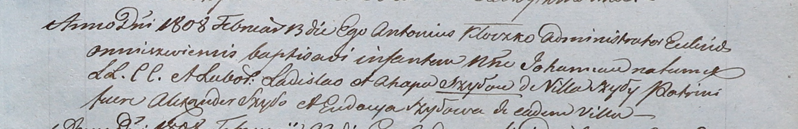

Дедиловичский костел Наисвятейшего Сердца Иисуса. 13 февраля 1808 года. Метрическая запись о крещении.

Szyłowna Johanna – дочь крестьян с деревни Шилы.

Szyło Ładisław – отец.

Szyłowa Ahapa – мать.

Szyło Alexander – крестный отец.

Szyłowa Eudocia – крестная мать, с деревни Шилы.

Kłoczko Antonius – ксёндз, администратор Омнишевский.